**Разные Email для обмена заявками одной ТК с разными подразделениями**

Если у ТК заполнением заявок занимаются разные сотрудники, в зависимости от региона, больше не нужно менять основной Email обмена на электронную почту местного сотрудника, тем самым удаляя данные, внесенные другим подразделением. Можно привязать дополнительные Email к каждому конкретному подразделению, УТЛ их будет считать приоритетными.

Для этого заходим в карточку ТК в УТЛ, открываем вкладку «обмен заявками» и нажимаем добавить

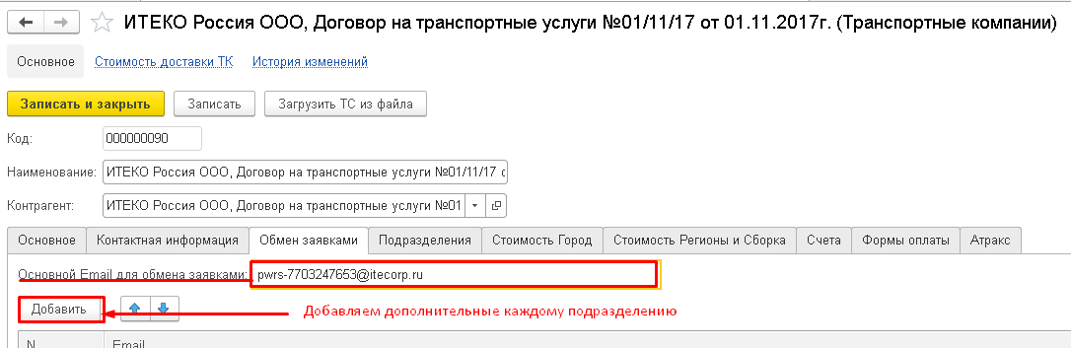

Можем внести разные адреса, привязав их к подразделениям. В этом случае обмен будет происходить не через основной, а через указанный приоритетным для подразделения

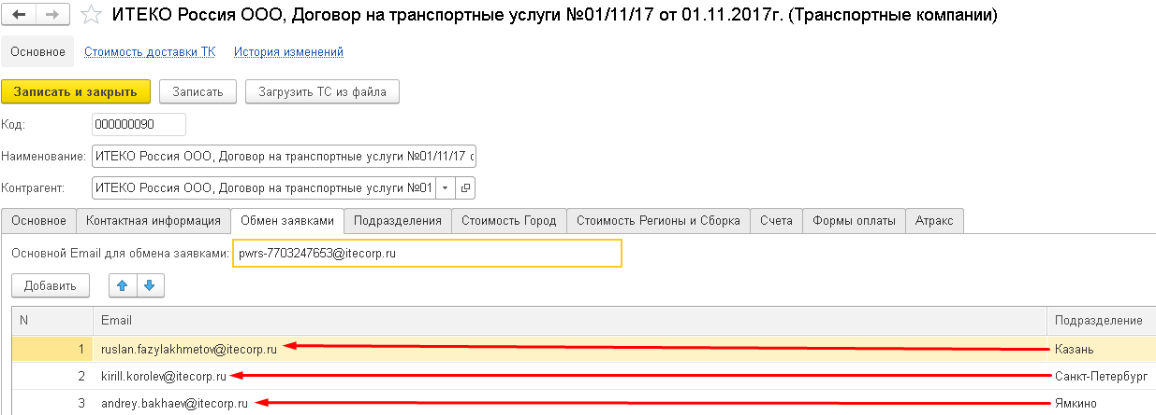

Если к подразделению не привязан отдельный адрес в этой вкладке, обмен происходит по умолчанию через основной Email